weber.therm 314 Gewebeeckwinkel
Saint-Gobain Weber

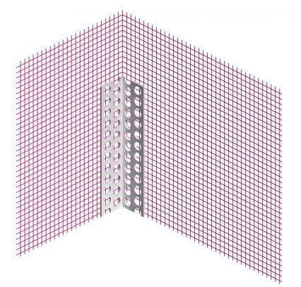Eigenschaften
Ausführung
Ecken-Armierung
Werkstoff
Glasfaser
Aufbau
Gittergewebe fein

